ПОРТФОЛИО ВЫПУСКНИКА ФАКУЛЬТЕТА ТОВ

І. Общие сведения
Фамилия, имя, отчество | Головченко Анастасия Алексеевна
Дата рождения/гражданство | 05.10.1999г., РБ
Факультет | Технология органических веществ
Специальность | Химическая технология переработки древесины
Семейное положение | Не замужем
Место жительства (указать область, район, населенный пункт) | Гомельская область, г. Калинковичи
E-mail | golovchenkon5@gmail.com
Социальные сети (ID)* | -
Моб.телефон/Skype* | +375298502721
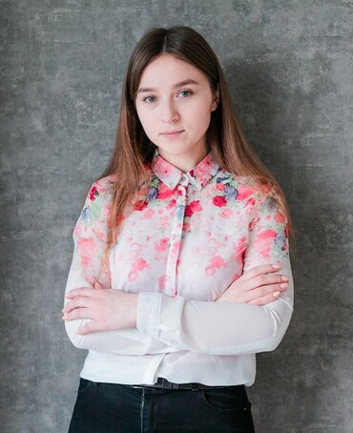

Место для фото

*По желанию выпускника, для открытого представления в сети интернет.

ІІ. Результаты обучения
Основные дисциплины по специальности, изучаемые в БГТУ  Дисциплины курсового проектирования | 1. Технология сульфитной целлюлозы.  2. Технология древесной массы.  3. Технология щелочной целлюлозы.  4. Технология бумаги и картона.  5. Оборудование целлюлозно-бумажных производств. 6.Синтетические материалы в бумаге и картоне.  7. Химия древесины и синтетических полимеров.  8. Очистка и рекуперация промышленных выбросов.  1. Прикладная механика.  2. Процессы и аппараты химической технологии.  3. Химия древесины и синтетических полимеров.  4. Оборудование целлюлозно-бумажных производств.  5. Технология бумаги и картона.  6. Организация производства и управление предприятием.
Средний балл по дисциплинам специальности | 8,8
Места прохождения практики | ОАО «Светлогорский ЦКК», кафедра ХПД
Владение иностранными языками (подчеркнуть необходимое, указать язык); наличие международных сертификатов, подтверждающих знание языка: ТОЕFL, FСЕ/САЕ/СРЕ, ВЕС и т.д. | - начальный;  - элементарный;  - средний (английский);  - продвинутый;  - свободное владение.
Дополнительное образование (курсы, семинары, стажировки, владение специализированными компьютерными программами и др.) | Свидетельство о дополнительном образовании в музыкальной школе г.Калинковичи, владение программой для проектирования «Компас», хорошее владение пакетом MS Office (Excel, Power Point, Word и др.)
Научно-исследовательская деятельность (участие в НИР, конференциях, семинарах, научные публикации и др.) | Участие в конференциях на кафедре органической химии, кафедре химической переработки древесины, в внутривузовских конкурсах научных работ.
Общественная активность | Участие в деятельности волонтерского отряда «Открытые сердца», волонтёр по оказанию технической помощи приемной кампании в 2020 г, староста группы.

ІІІ. Самопрезентация
Жизненные планы, хобби и сфера деятельности, в которой планирую реализоваться | Жизненные планы: работать по полученной профессии, продвижение по карьерной лестнице и совершенствование своих знаний в области химической технологии и химических производств.  Хобби: игра на музыкальных инструментах ( скрипка, фортепиано, гитара). Самообразование в различных сферах гуманитарного и технического профиля, в психологии.
Желаемое место работы (область/город/предприятие и др.) | Гомельская область  г. Светлогорск, ОАО «Светлогорский ЦКК»

